Фоторепортаж о проведении дистанционных минуток здоровья
средней группы №3
«Сидим дома с пользой для здоровья»

Воспитатели: Тарбина Н.А., Манакова О.В.

Цель: формирование потребности к ведению здорового образа жизни.
Задачи: Вовлечь совместную деятельность в режиме самоизоляции семью к выполнению игровых физических упражнении.
Семья Камышевых
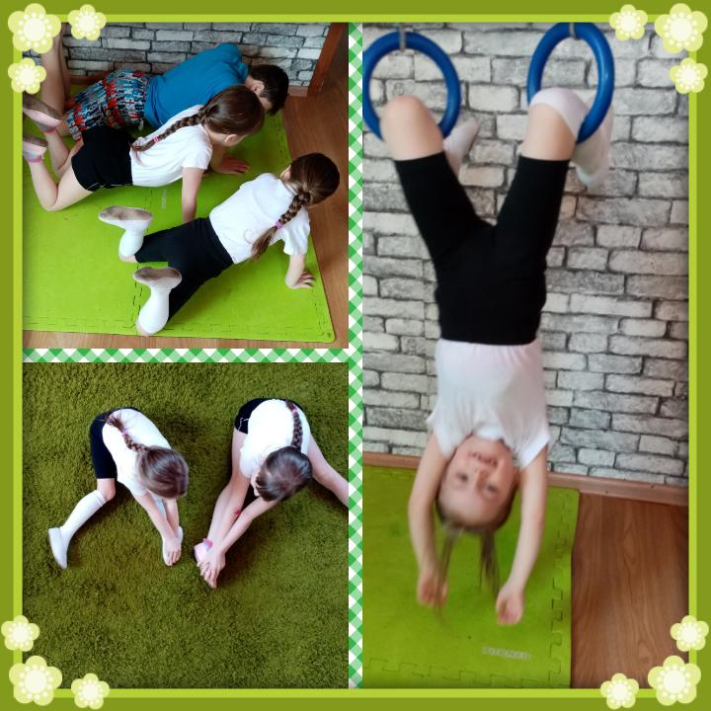
Всем известно, всем понятно,
Что здоровым быть приятно.
Только надо знать,
Как здоровым стать!

Семья Камышевых
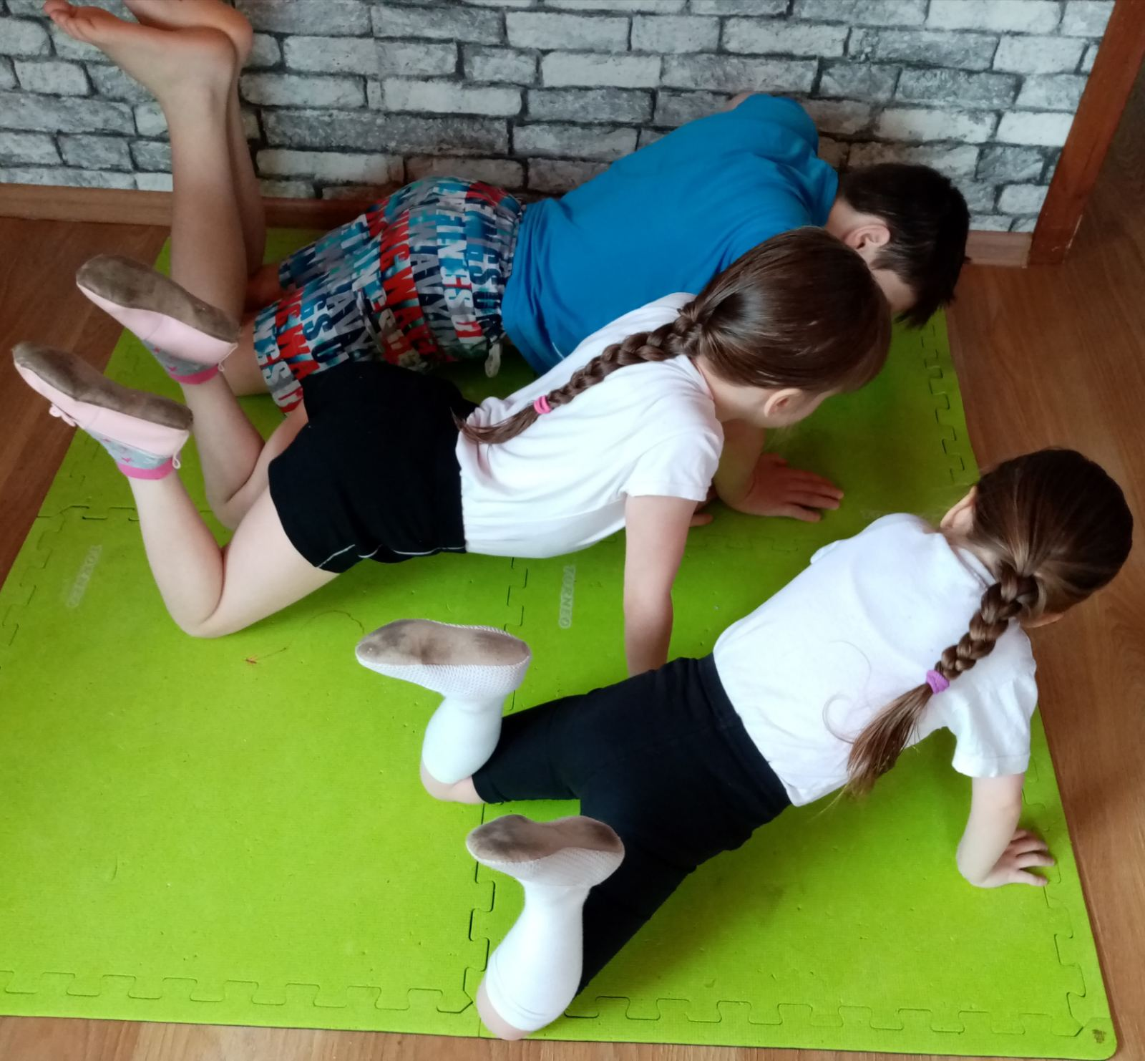

Приучай себя к порядку -
Делай каждый день зарядку,
Смейся веселей,
Будешь здоровей.

Семья Егоровых
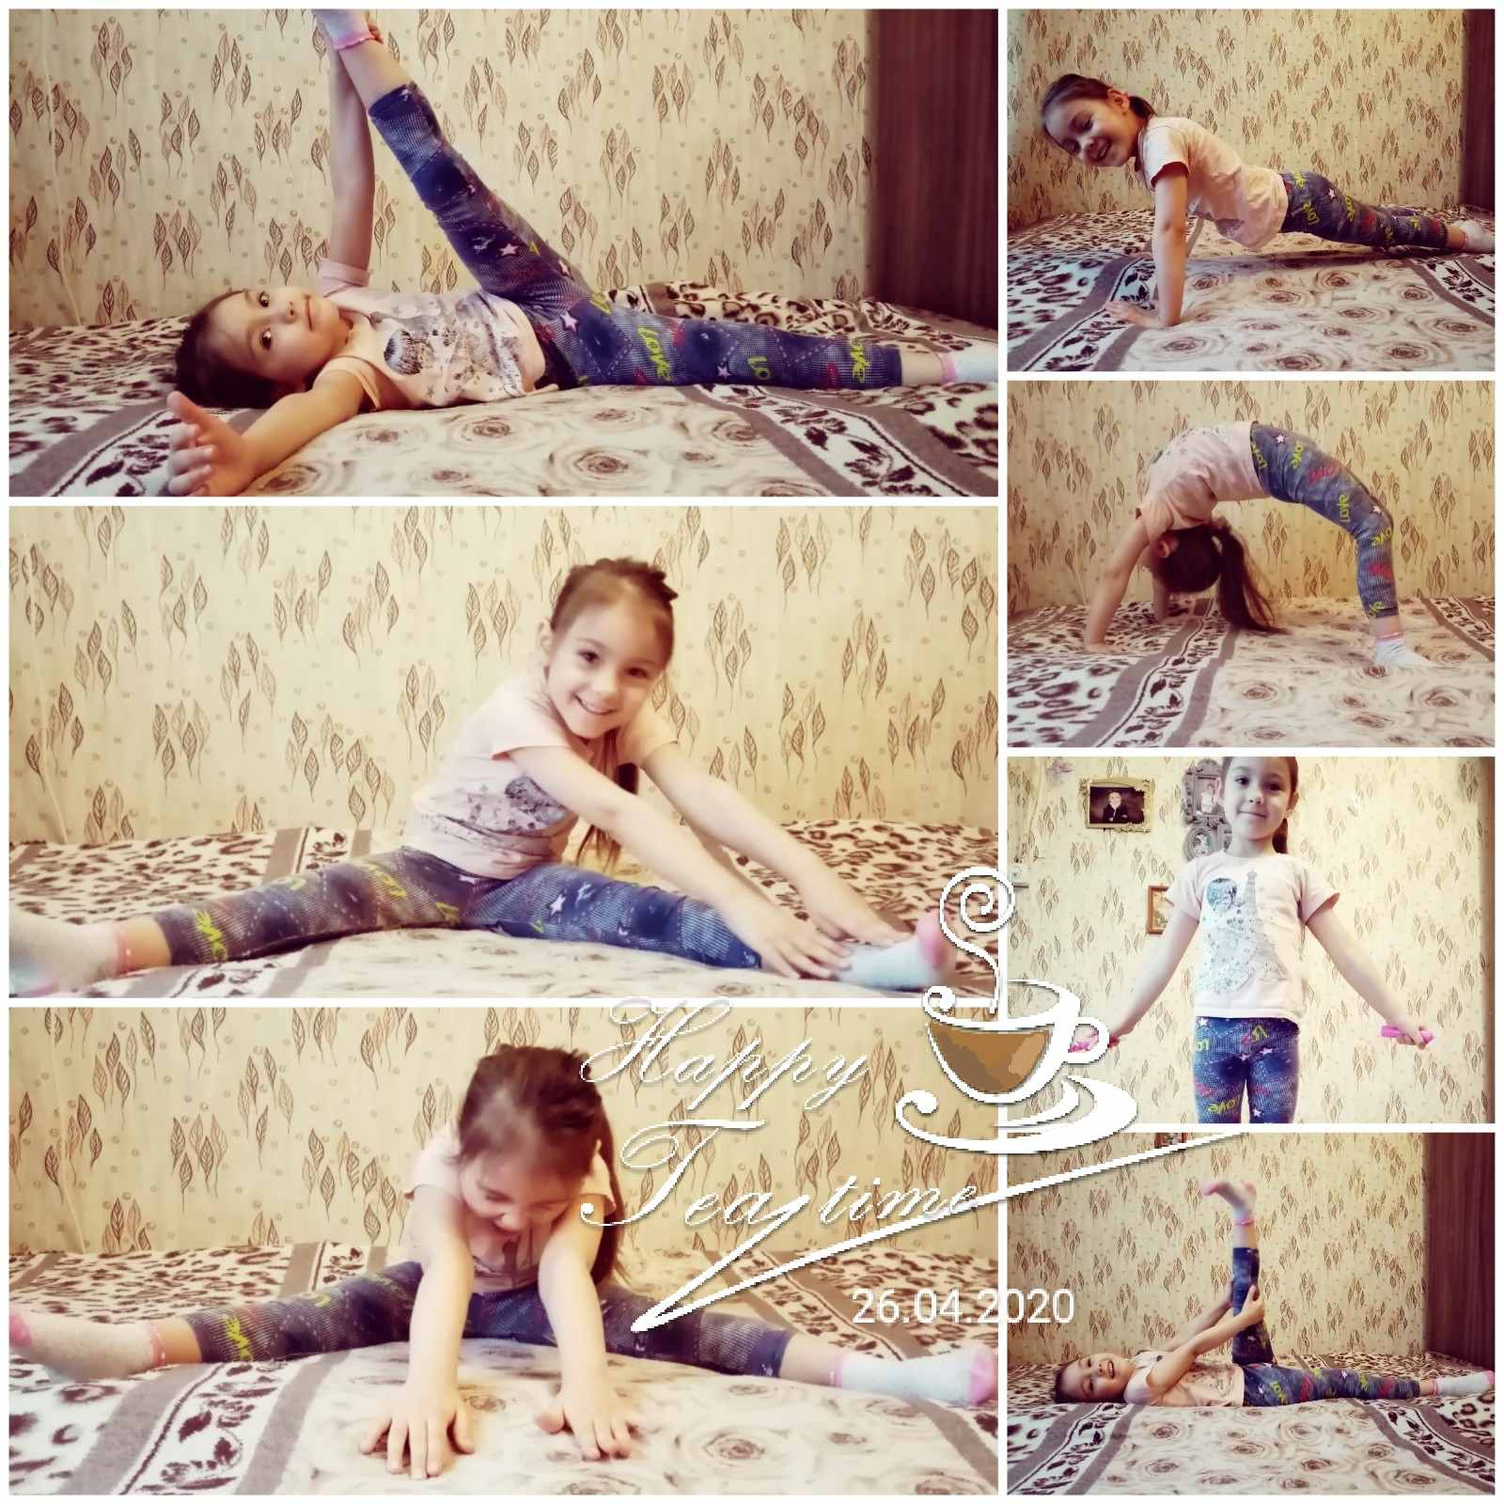

В мире нет рецепта лучше -
Будь со спортом неразлучен,
Проживешь сто лет -
Вот и весь секрет!

Семья Бесан
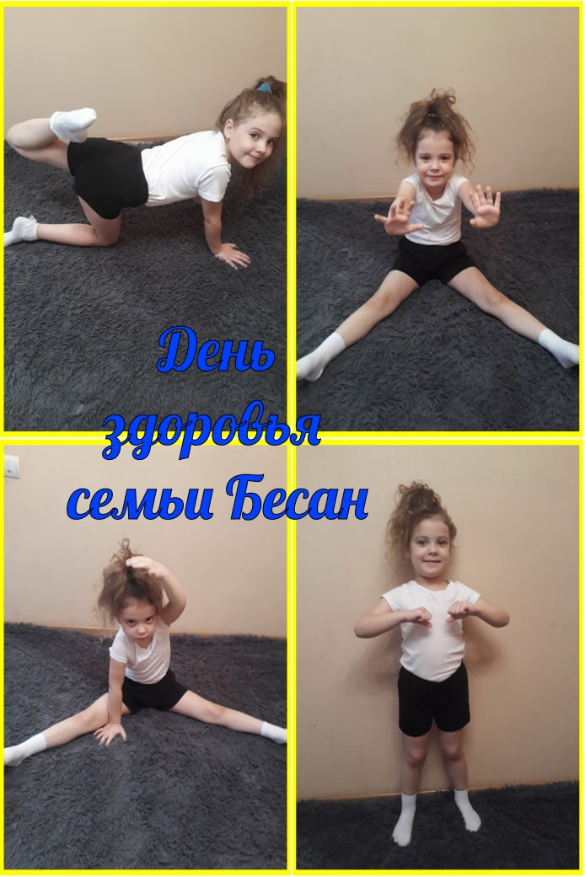
Чтоб расти и закаляться
Не по дням, а по ночам
Мы привыкли заниматься
Физкультурой по утрам!

